Индивидуальное задание
по учебной практике
по профессиональному модулю ПМ.05 Выполнение работ по одной или нескольким профессиям рабочих, должностям служащих – 23369 Кассир
обучающегося группы _________________
шифр и номер группы
_________________________________________
(Ф.И.О.)

№ п/п | Виды работ | Период выполнения работ
Ознакомительная лекция, включая инструктаж по соблюдению правил противопожарной безопасности, правил охраны труда, техники безопасности, санитарно-эпидемиологических правил и гигиенических нормативов.
Пройти инструктивное совещание с руководителем практики от Образовательной организации, на котором ознакомиться с кругом обязанностей по определенным видам работ, связанным с будущей профессиональной деятельностью, а также уточнить правила в отношении субординации, внешнего вида, внутреннего трудового распорядка и режима конфиденциальности.
Пройти инструктаж по соблюдению правил противопожарной безопасности, правил охраны труда, техники безопасности, санитарно-эпидемиологических правил и гигиенических нормативов в Учебной бухгалтерии Университета «Синергия» (в случае медицинских противопоказаний к выполнению определенных видов деятельности – принести подтверждающую справку из медицинского учреждения).
Изучение организационной структуры предприятия – объекта практики, которое обучающемуся предстоит анализировать на базе Учебной бухгалтерии Университета «Синергия» (согласно исходным данным).
Необходимо рассмотреть следующие вопросы:
- ознакомиться с правилами организации работы кассира на исследуемом предприятии;
- ознакомиться с типовыми должностными обязанностями кассира;
- ознакомиться с организационными и методологическими аспектами работы с денежной наличностью;
- ознакомиться с правилами документального оформления приема и выдачи денежных средств;
- ознакомиться с ведением кассовой книги и хранением денег;
- ознакомиться с правилами проведения инвентаризации кассы и контроля за соблюдением кассовой дисциплины;
- ознакомиться с признаками и правилами определения платежности денежных купюр.
Исходные данные:
Общие сведения об организации:
Наименование организации: ООО «Специалист»
Адрес организации: 125190, г. Москва, Ленинградский проспект, 80.
Код по ОКПО (общероссийский классификатор предприятий и организаций) – 54613313.
Организационно-правовая форма: общество с ограниченной ответственностью (код по ОКОПФ – 65).
Форма собственности: частная (код по ОКФС – 16).
Расчётный счёт: № 40702810100000000716 в АО «Сбербанк России», к/счёт 40801510300000000712.
БИК 051709770.
Директор ООО «Специалист» – Голованов Н.В.
Главный бухгалтер – Новикова Н.В.
Кассир – обучающийся (практикант).
Сбор информации об объекте практики и анализ содержания источников.
Изучение организации кассовых и безналичных операций.
Ознакомиться с должностными обязанностями кассира.
Изучить договор о материальной ответственности с кассиром.
Ознакомиться с организацией кассы на предприятии.
Ознакомиться с порядком оформления первичных документов по кассовым операциям.
Осуществить проверку наличия в первичных бухгалтерских документах обязательных реквизитов. Провести формальную проверку документов, проверку по существу, арифметическую проверку.
Провести группировку первичных бухгалтерских документов по ряду признаков. Провести таксировку и контировку первичных бухгалтерских документов.
Изучить порядок установления и расчета лимита кассы.
Изучить порядок работы на контрольно-кассовой технике.
Изучить правила работы на ККМ.
Изучить инструкции для кассира.
Пройти инструктаж по работе с кассовыми аппаратами.
Изучить порядок проведения оплаты товаров через ККМ.
Ознакомиться с процедурой передачи денежных средств инкассатору. Изучить порядок составления препроводительной ведомости.
Ознакомиться с работой пластиковыми картами.
Изучить порядок проведения ревизии кассы экономического субъекта.
Изучить правила исправления ошибок в первичных бухгалтерских документах.
Ознакомиться с номенклатурой дел.
Осуществить подготовку первичных бухгалтерских документов для передачи в бухгалтерский архив.
Экспериментально-практическая работа. Приобретение необходимых умений и первоначального практического опыта работы по специальности в рамках освоения вида деятельности ВД 5. Выполнение работ по одной или нескольким профессиям рабочих, должностям служащих – 23369 Кассир.
С этой целью для получения первоначального опыта экспериментально-практической работы на базе Учебной бухгалтерии Университета «Синергия» (согласно исходным данным) обучающемуся предлагается выполнить следующие практические задания:
- заполнить договор о материальной ответственности с кассиром и должностную инструкцию кассира;
- рассчитать лимит остатка наличных денег в кассе исследуемой организации;
- заполнить журнал регистрации хозяйственных операций по учёту кассы;
- заполнить бухгалтерскую документацию по учету кассовых операций с применением возможностей электронной среды;
- отразить на счетах бухгалтерского учета операции по учету наличных денежных средств;
- составить инвентаризационную опись денежных средств в кассе;
- осуществить контроль подлинности денежных знаков РФ визуально;
- ККТ: указать алгоритм исправления ошибок, допущенных в кассовых операциях.

Исходные данные для заполнения документов:
- Вы были приняты в организацию ООО «Специалист» на должность кассира с 01.09.202Х года. Заполните договор о материальной ответственности с кассиром и должностную инструкцию кассира.
  - ООО «Специалист» работает пять дней в неделю, суббота и воскресенье – выходные дни. Для расчета лимита остатка кассы выбран период – декабрь 202Х года, а это 23 рабочих дня. Инкассация выручки в ООО «Специалист» производится один раз в два дня. Сумма кассовых операций по поступлению составила 500 000 рублей. Рассчитайте лимит денежных средств в кассе. Составьте приказ об утверждении лимита кассы на 202Х год:
  - Заполните журнал регистрации хозяйственных операций по учету кассы в приведенной таблице, рассчитайте недостающие суммы с учетом лимита кассы:
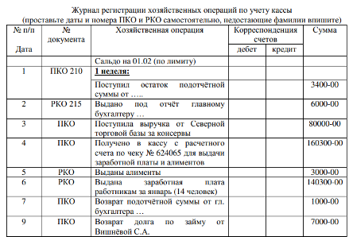

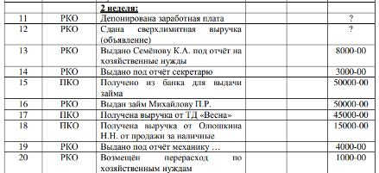

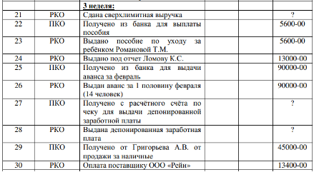

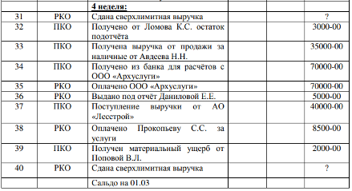

4. Оформите приходный кассовый ордер № 79 по операции: 20 декабря 202Х г. принято от покупателя ООО «Свет» 24000 руб. (в т.ч. НДС 4000 руб.) за реализованную продукцию по счету №124 от 09 декабря 202Х г.
5. Оформите приходный кассовый ордер № 82 по операции: 25 декабря 202Х г. принят от Алмазова М.Л. остаток подотчетной суммы 234 рубля по авансовому отчету № 24.
6. Оформите расходный кассовый ордер № 109 по операции: 22 декабря 202Х г. выдан инженеру Светлову П.О. перерасход по авансовому отчету № 38 в сумме 318 руб.
7. Оформите расходный кассовый ордер № 115 по операции: 23 декабря 202Х г. выдан инженеру Светлову П.О. аванс на командировку в сумме 45000 руб.
8. На основании данных операций сделайте соответствующие записи на счете «Касса», составьте отчет кассира.

Журнал хозяйственных операций по кассе за 01.04.202Хг.
№ п/п | Содержание операции | Сумма, руб.
 | Сн — 15000 руб.
1 | Поступили в кассу с расчетного счета денежные средства:  на хозяйственные и командировочные расходы | 65000
2 | Поступили от покупателя ООО «Время» деньги в кассу за продукцию | 58000
3 | Поступили деньги в кассу от Аристова О.Л. в погашение полученного займа | 95000
4 | Выдано из кассы Котову В.В. в возмещение перерасхода по подотчетным суммам | 3200
5 | Внесено в кассу Сеновым И.А.  в счет погашения причиненного материального ущерба | 12830
6 | Выдано из кассы Рыкову В.С. на хозяйственные расходы | 5000
7 | Получено в кассу от покупателя ООО «Крейсер» за реализованную продукцию | 24000
8 | Возвращен остаток подотчетных сумм Мининым М.В. | 210
9 | Внесена на расчетный счет выручка за реализованную продукцию | 80000
10 | Выдан из кассы аванс на командировочные расходы Агеевой П.Н. | 60000

9. Составьте инвентаризационную опись денежных средств в кассе, оформите результаты инвентаризации бухгалтерскими проводками.

Исходные данные:
- по данным бухгалтерского учета на 1 сентября остаток по кассе числился в сумме 6990 рублей.
- на момент инвентаризации в кассе при пересчете денег по купюрно остаток составил:
500 руб. – 3 купюры;
1000 руб. – 4 купюры.
Недостающие данные определите самостоятельно.
10. Осуществите контроль подлинности денежных знаков РФ визуально и с помощью ультрафиолетового детектора подлинности. Запишите отличительные особенности выявленных элементов защиты денежных знаков РФ различного номинала. Составьте схему (план, таблицу): как отличить фальшивые деньги.
11. Исправьте ошибку кассовой операции: опишите, как сформировать чек коррекции или возврата.
Обработка и анализ полученной информации об объекте практики.
С целью подготовки к сдаче экзамена (квалификационного) по профессиональному модулю ПМ.05 Выполнение работ по одной или нескольким профессиям рабочих, должностям служащих – 23369 Кассир осуществить комплексный анализ результатов выполненных видов работ, оформить презентационные материалы, разработать свои предложения и рекомендации на основе сравнения полученных в процессе обучения теоретических знаний с навыками, полученными в период прохождения практики.
6. | Оформление отчетных документов о прохождении практики и экспертная оценка результатов ее прохождения.  Оформить отчет по практике в формате презентации PowerPoint, содержащий базовую и информационно-вспомогательную информацию, согласно Приложению 1.  Разместить полностью оформленный комплект отчетной документации по практике в электронной информационно-образовательной среде Университета «Синергия» на платформе lms.synergy.ru в формате .pdf руководителю практики от Образовательной организации для экспертной оценки результатов ее прохождения.

Обучающийся индивидуальное задание получил: ______________ _________________
(подпись) (расшифровка)

Сроки организации практической подготовки определяются учебным планом в соответствии с календарным учебным графиком. Даты необходимо уточнить у куратора учебной группы путем взаимодействия в личном кабинете на платформе lms.synergy.ru посредством опции «Обратиться в деканат».

